**Создаем Макет «Снимки из фотобудки»**

**Содержание**

* #1. Создаем шаблон для фото
* #2. Вставляем фото в смарт-объекты

[](https://creativo.one/lessons/les8178/01.jpg)

Вы можете использовать фото различной тематики (авто, цветы, природа, животные и т.д.).

Стикеры найти в интернет

Фото взять можно с этого сайта: https://www.pexels.com/

**1. Создаем шаблон для фото**

**ШАГ 1**

Начинаем с создания нового документа. Переходим **File — New** (Файл — Создать).

Для урока мы создадим документ размером 11 х 8,5 дюймов, **Resolution** (Разрешение) — 300 DPI. Такой формат отлично подойдет для печати.

Однако, вы можете работать с любым размером. Например, если вы хотите опубликовать работу в Instagram, то необязательно использовать высокое разрешение, хватит и 72 DPI. А размер документа в таком случае используйте 1080 х 1080 пикселей.

Определитесь с размером и разрешением, затем нажмите на кнопку **Create** (Создать).

[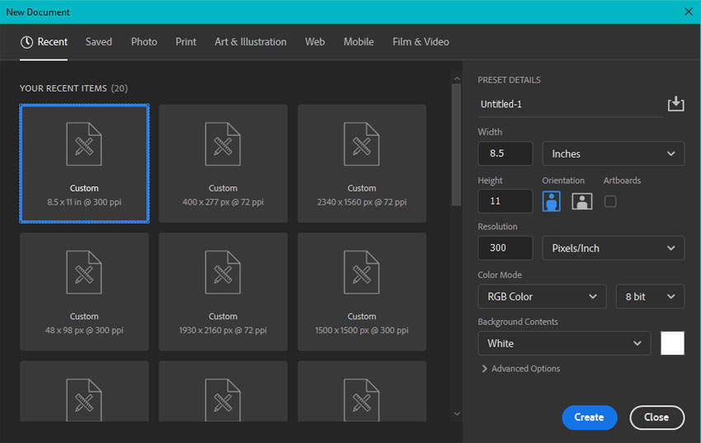](https://creativo.one/lessons/les8178/03.jpg)

**ШАГ 2**

Поработаем с фоном и добавим на него текстуру, чтобы лучше видеть результат работы. Это необязательный шаг, но лучше его не пропускать.

Я буду использовать текстуру дерева с сайта Envato Elements. Открываем картинку в Фотошоп и переносим ее на рабочий документ.

Совет: если вы хотите уменьшить яркость текстуры, то можно уменьшить ее непрозрачность, например, до 70%.

[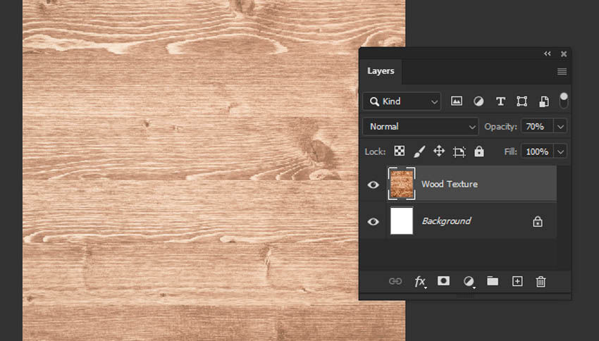](https://creativo.one/lessons/les8178/04.jpg)

**ШАГ 3**

Далее берем инструмент **Rectangle Tool** (U) (Прямоугольник). Он находится на панели инструментов слева. Если вы не находите его, то, возможно, он вложен в кнопку с другими инструментами. На скриншоте ниже отмечен **Rectangle Tool** (U) (Прямоугольник). Чтобы развернуть такую группу, кликните на нее правой кнопкой мышки.

[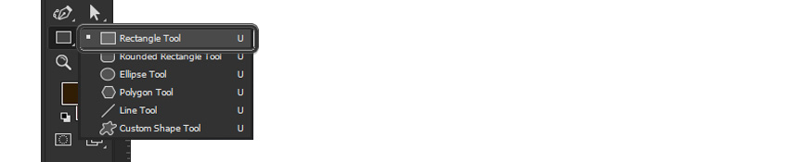](https://creativo.one/lessons/les8178/05.jpg)

**ШАГ 4**

Выбрав инструмент, проверяем, чтобы на верхней панели заливка была установлена на белый цвет, а обводка отключена. Эти параметры появятся только после того, как вы активируете нужный инструмент.

[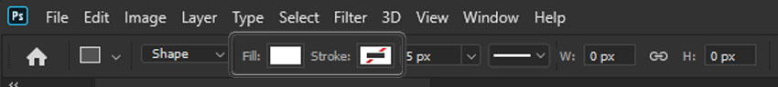](https://creativo.one/lessons/les8178/06.jpg)

**ШАГ 5**

Кликаем левой кнопкой мышки по полотну и, не отпуская ее, тянем, чтобы создать длинный белый прямоугольник. Это будет основа для коллажа.

Обратите внимание, что Фотошоп добавил эту фигуру на новый слой.

[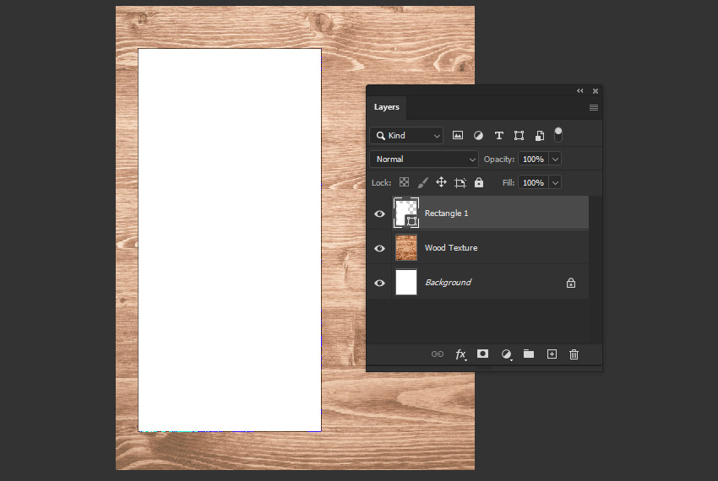](https://creativo.one/lessons/les8178/07.jpg)

**ШАГ 6**

Продолжим работу с **Rectangle Tool** (U) (Прямоугольник).

Давайте изменим цвет заливки на светло-серый. Этот цвет нужен только для наглядности, чтобы новая фигура не сливалась с белым прямоугольником.

[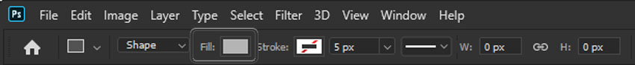](https://creativo.one/lessons/les8178/08.jpg)

**ШАГ 7**

Перед рисование прямоугольника создаем новый слой на панели слоев. Благодаря этому, серый прямоугольник будет находиться на своем слое.

В нижней части панели слоев жмем на кнопку с плюсом или в виде листа бумаги (в старых версиях Фотошоп), чтобы создать новый слой.

[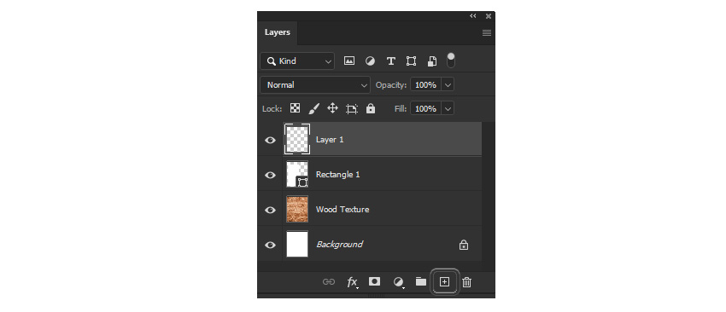](https://creativo.one/lessons/les8178/09.jpg)

**ШАГ 8**

Теперь на новом слое рисуем прямоугольник с помощью инструмента **Rectangle Tool** (U) (Прямоугольник). Цвет используем светло-серый, чтобы фигура не сливалась с белым фоном. Это будет первое фото в нашем коллаже.

Инструментом **Move Tool** (V) (Перемещение) корректируем положение серого прямоугольника.

[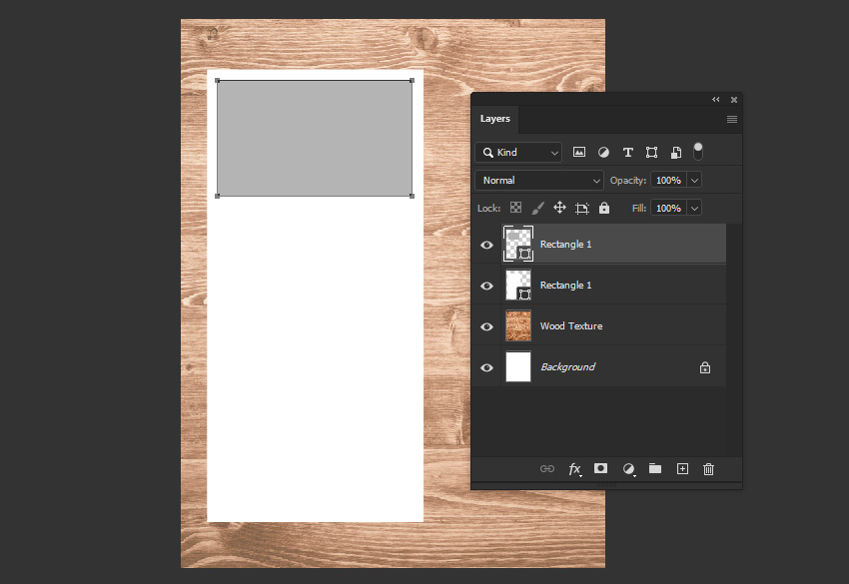](https://creativo.one/lessons/les8178/10.jpg)

**ШАГ 9**

Добавляем больше прямоугольников для фото. Если вы хотите создать именно коллаж, то можно не ограничивать себя и поэкспериментировать с формой и размером серых фигур.

Однако, если вы хотите сделать именно шаблон для фотографий из фотобудки, тогда все прямоугольники должны быть одного размера и выстроены в вертикальный столбик. Для этого мы просто дублируем самый первый прямоугольник и равномерно распределяем копии.

Выбираем самый первый серый прямоугольник и переходим **Layer — Duplicate Layer** (Слой — Создать дубликат слоя). В открывшемся окне мы можем ввести название слоя. Жмем ОК, чтобы скопировать слой.

Повторяем процесс, чтобы в итоге у нас получилось три копии серого прямоугольника.

Совет: чтобы не запутаться в слоях, можно их переименовать. Для этого левой кнопкой мышки дважды кликаем по названию слоя на панели слоев и пишем название.

[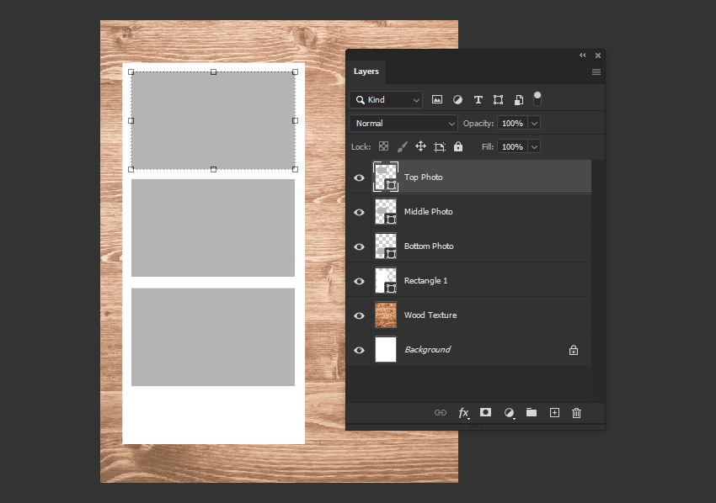](https://creativo.one/lessons/les8178/11.jpg)

**ШАГ 10**

На панели слоев выбираем слой с первым серым прямоугольником. Затем кликаем правой кнопкой по нему и выбираем **Convert to Smart Object** (Преобразовать в смарт-объект).

После этого иконка на миниатюре слоя изменилась. Это значит, что слой стал смарт-объектом. Это тоже слой, но с более продвинутыми возможностями.

[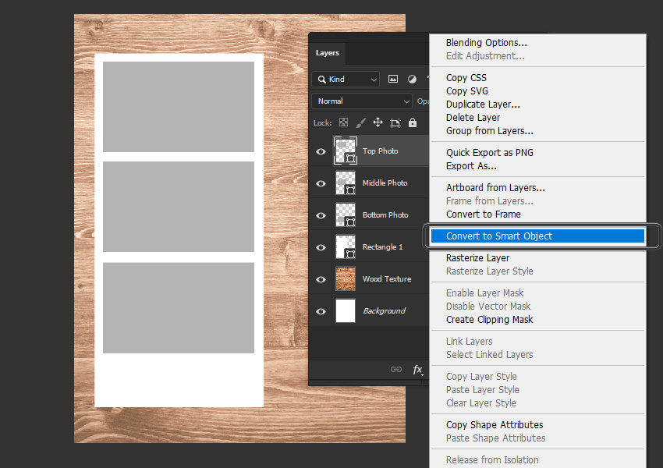](https://creativo.one/lessons/les8178/12.jpg)

**ШАГ 11**

Повторяем этот шаг для каждого серого прямоугольника. В конце у нас должно получиться три отдельных смарт-объекта — по одному на каждое фото.

[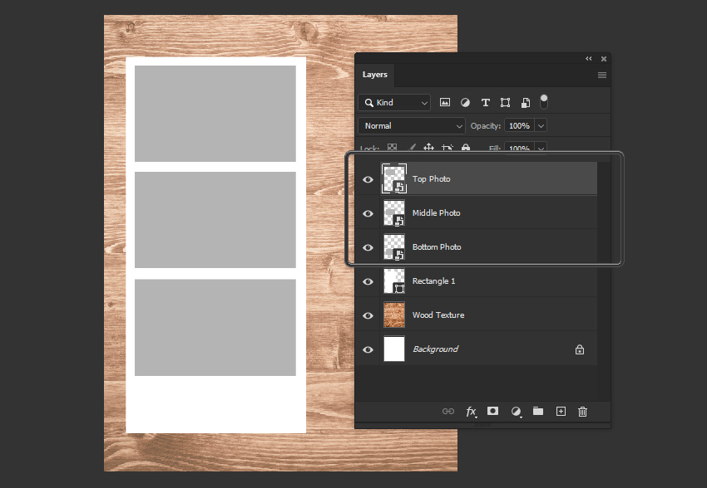](https://creativo.one/lessons/les8178/13.jpg)

**ШАГ 12**

Теперь добавим несколько эффектов на прямоугольниках, чтобы они выглядели интереснее.

С помощью стиля слоя мы придадим шаблону реалистичности. Выбираем первый серый прямоугольник, затем в нижней части панели слоев жмем на кнопку fx и выбираем **Inner Shadow** (Внутренняя тень).

[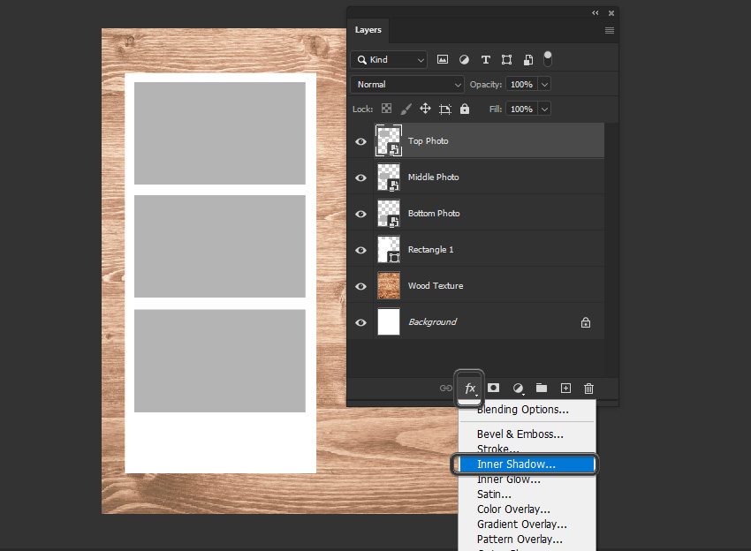](https://creativo.one/lessons/les8178/14.jpg)

**ШАГ 13**

Вводим следующие настройки для тени:

* **Blend Mode** (Режим наложения): **Multiply** (Умножение)
* Цвет: черный
* **Opacity** (Непрозрачность): 35%
* **Angle** (Угол): 90%
* **Distance** (Смещение): 4
* **Choke** (Стягивание): 0%
* **Size** (Размер): 21 пиксель

Это рекомендуемые настройки. Можете смело экспериментировать с ними и подобрать для себя более подходящие параметры. Поставьте галочку напротив **Preview** (Просмотр), чтобы сразу видеть изменения перед тем, как принять их. Закончив, жмем ОК.

[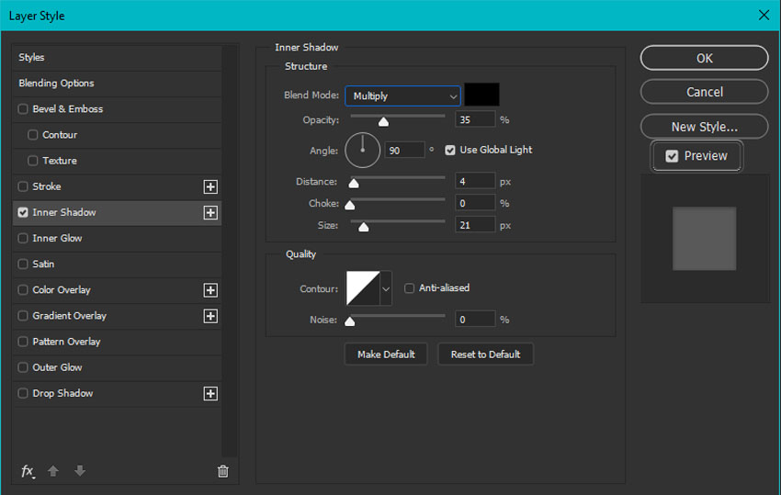](https://creativo.one/lessons/les8178/15.jpg)

**ШАГ 14**

Вот так выглядит результат с внутренней тенью. Изменения не очень большие, но теперь картинка выглядит менее плоской.

Чтобы не повторять ввод настроек, кликаем правой кнопкой по слою со стилями и выбираем **Copy Layer Style** (Скопировать стиль слоя).

[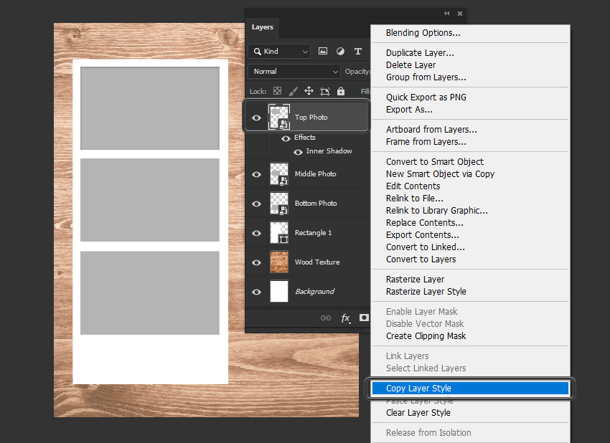](https://creativo.one/lessons/les8178/16.jpg)

**ШАГ 15**

Затем кликаем правой кнопкой по следующему слою с прямоугольником и выбираем **Paste Layer Style** (Вклеить стиль слоя). Повторяем процесс, чтобы все три слоя были с тенями.

[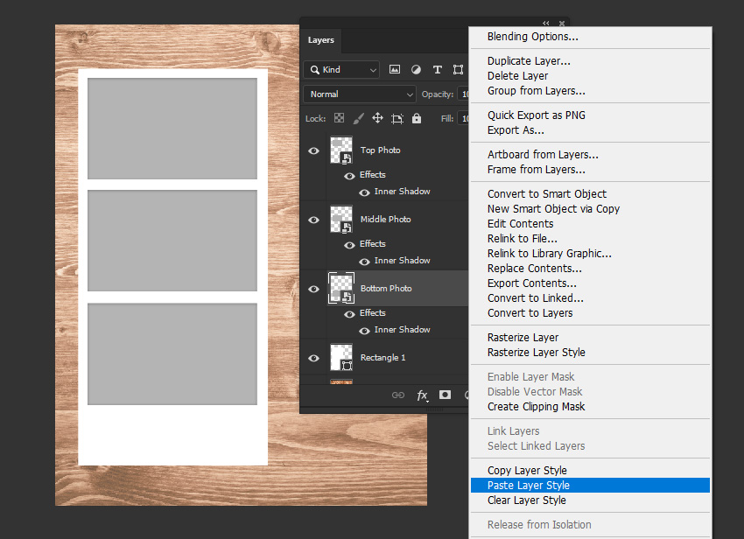](https://creativo.one/lessons/les8178/17.jpg)

**ШАГ 16**

Можно добавить еще больше деталей на шаблоне. Давайте попробуем вставить несколько декоративных элементов на белой части шаблона. Для этого будем использовать набор рисованных цветов.

Открываем файл с цветами в Adobe Photoshop. Копируем и вставляем любой элемент на рабочий документ.

С помощью свободной трансформации (Ctrl+T) корректируем размер цветка. Затем перемещением (V) настраиваем положение.

[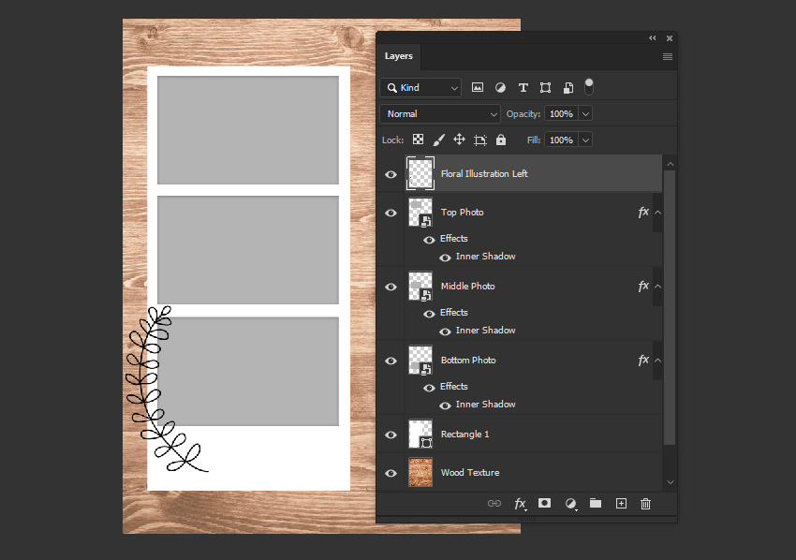](https://creativo.one/lessons/les8178/18.jpg)

**ШАГ 17**

Нам нужно, чтобы цветочный элемент был только на белой части шаблона. Поэтому размещаем слой с цветком ниже серых прямоугольников. Он должен находиться сразу над белым прямоугольником.

Ниже на скриншоте показано текущее положение слоев.

[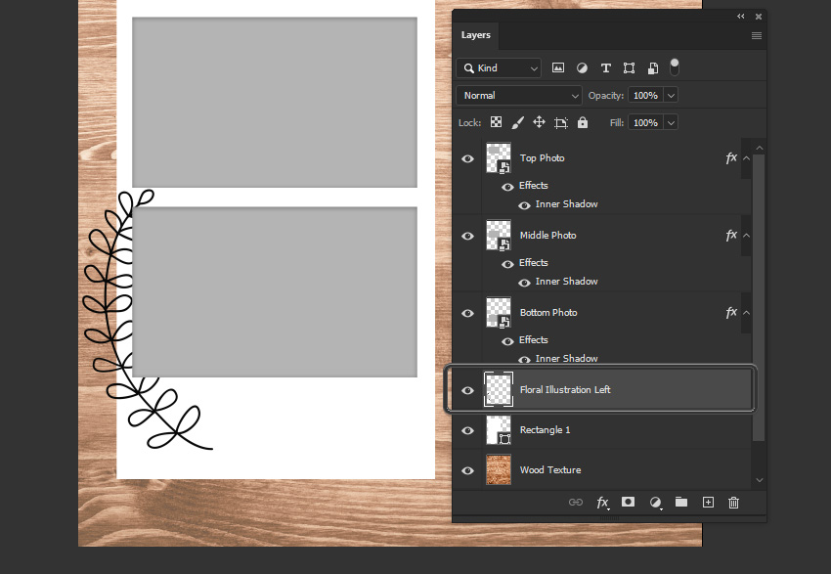](https://creativo.one/lessons/les8178/19.jpg)

**ШАГ 18**

Кликаем по слою с цветком и выбираем **Create Clipping Mask** (Создать обтравочную маску). Слева от слоя должна появиться стрелка, указывающая на нижний слой. Это визуальная подсказка, которая говорит нам к какому слою привязана обтравочная маска.

Обратите внимание, теперь цветочный элемент видно только в пределах белой области.

[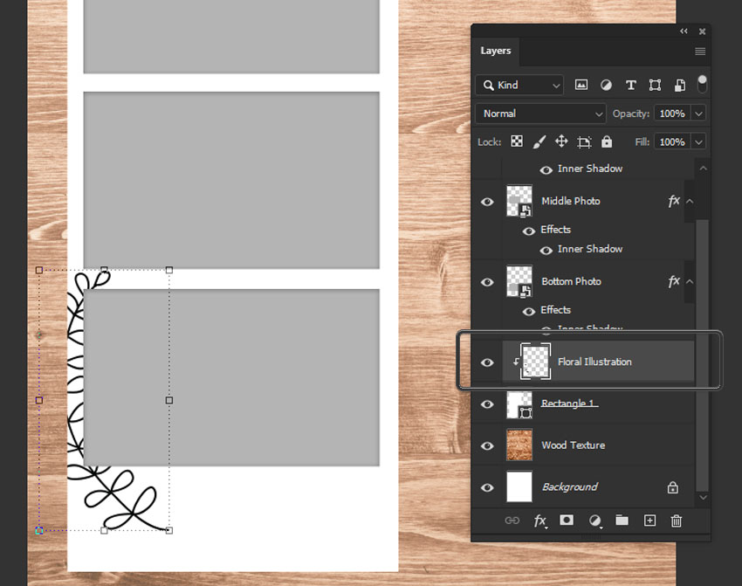](https://creativo.one/lessons/les8178/20.jpg)

**ШАГ 19**

Повторяем процесс и добавляем любое количество декоративных элементов. На противоположной части белого прямоугольника можно разместить отраженную копию цветка, а также добавить узор из линий. Не бойтесь экспериментировать!

[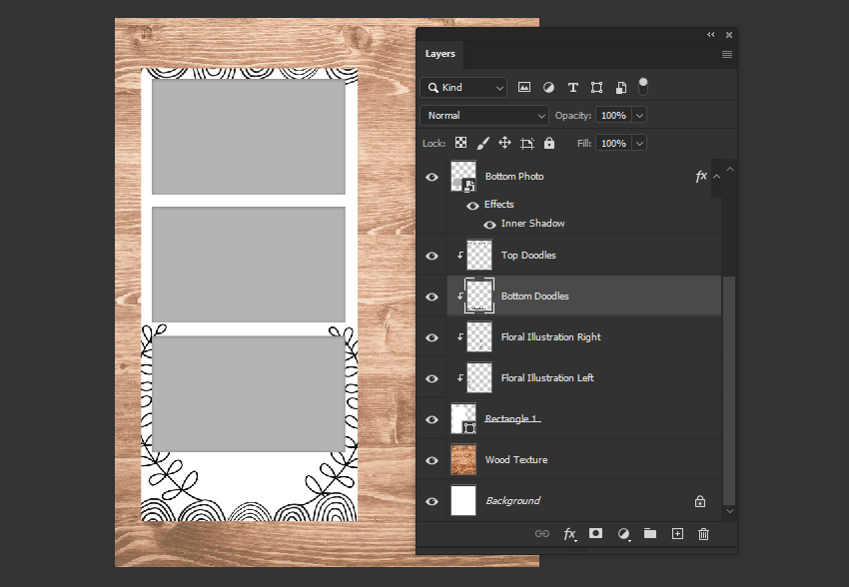](https://creativo.one/lessons/les8178/21.jpg)

**ШАГ 20**

К декоративным элементам можно применить цветную заливку. Выше них создаем новый слой и превращаем его в обтравочную маску для белого прямоугольника.

Затем, используя **Paint Bucket Tool** (G) (Заливка), заливаем слой зеленым цветом. Переключаем его режим наложения на **Screen** (Осветление).

Теперь вместо черного цвета элементы стали зелеными.

[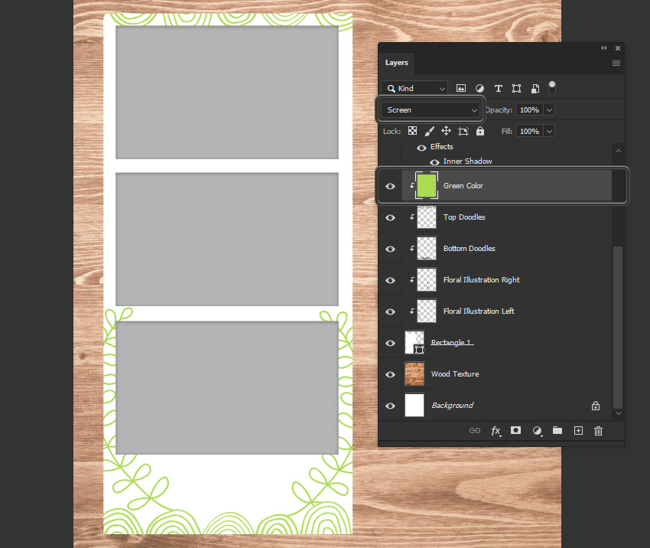](https://creativo.one/lessons/les8178/22.jpg)

**ШАГ 21**

Также поверх шаблона можно вставить стикеры. Например, из этого набора, в котором больше 300 разных стикеров.

Копируем и вставляем некоторые из них на шаблон. Проверяем, чтобы они находились выше всех предыдущих слоев, чтобы они выглядели «наклеенными» на шаблон.

[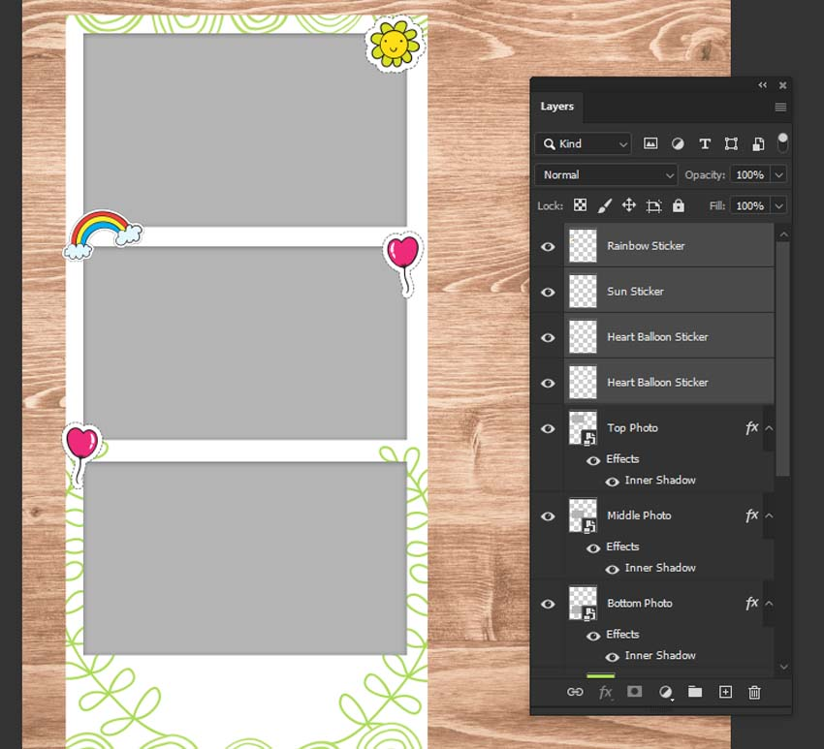](https://creativo.one/lessons/les8178/23.jpg)

**ШАГ 22**

Внизу шаблона можно добавить какой-нибудь текст. Выбираем рукописный шрифт, чтобы надпись выглядела написанной от руки.

Активируем **Text Tool** (T) (Текст). Кликаем в нужном месте полотна и печатаем текст, как в обычном текстовом редакторе. В результате для текста будет автоматически создан отдельный слой.

Чтобы изменить размер шрифта, цвет и сам шрифт, нам нужно открыть панель **Window — Character** (Окно — Символ). В уроке использован шрифт Heart in Song.

[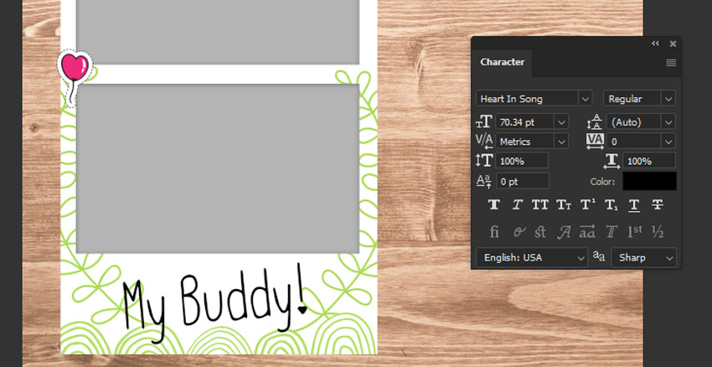](https://creativo.one/lessons/les8178/24.jpg)

**ШАГ 23**

Шаблон для фотографий из фотобудки готов. Не забудьте сохранить его **File — Save** (Файл — Сохранить).

Описанную выше технику можно использовать в качестве основы для подобных коллажей. Попробуйте изменить размеры фотографий, поэкспериментировать со стикерами и узорами. А благодаря смарт-объектам можно из одного шаблона создать любое количество комбинаций фото.

[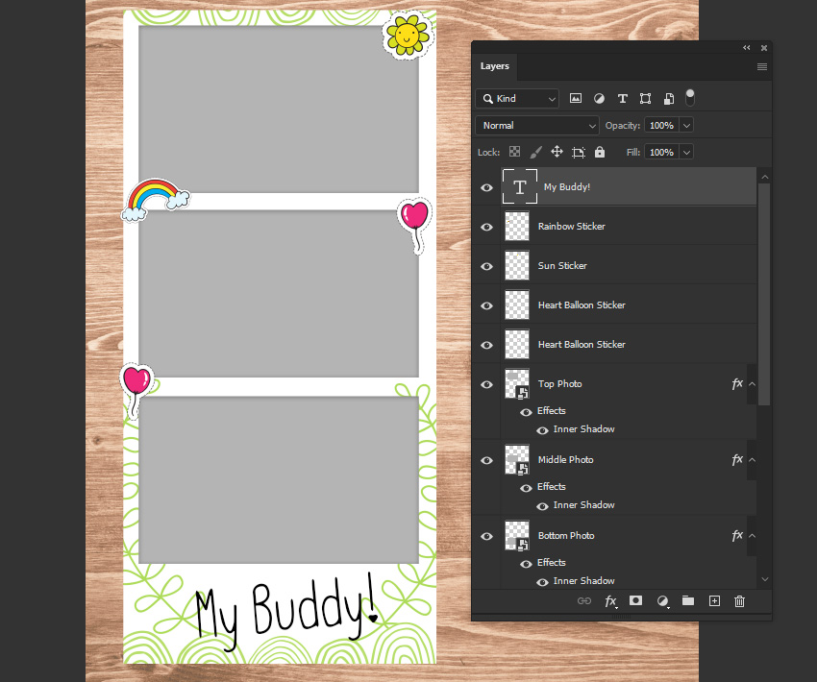](https://creativo.one/lessons/les8178/25.jpg)

**2. Вставляем фото в смарт-объекты**

**ШАГ 1**

Теперь добавим фото. Одна из особенностей смарт-объектов — простота использования. Переходим на панель слоев, дважды кликаем по миниатюре смарт-объекта с серым прямоугольником.

[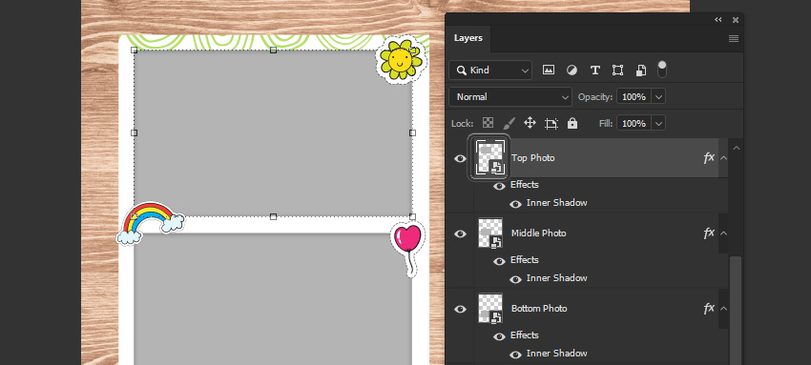](https://creativo.one/lessons/les8178/26.jpg)

**ШАГ 2**

Фотошоп автоматически откроет отдельный документ в формате PSB. Внутри будет содержимое смарт-объекта.

[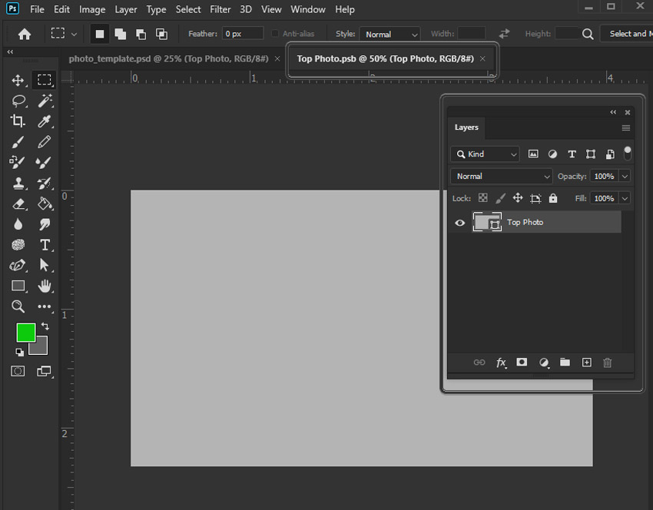](https://creativo.one/lessons/les8178/27.jpg)

**ШАГ 3**

Выбираем любое фото, которое хотим вставить в шаблон. Я возьму снимок с щенком. Копируем и вставляем его в смарт-объект.

Вставив картинку, переходим **File — Save** (Файл — Сохранить), чтобы сохранить изменения.

[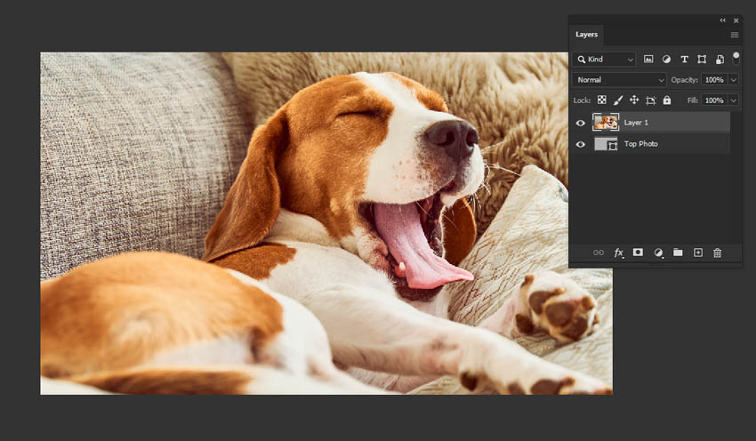](https://creativo.one/lessons/les8178/28.jpg)

**ШАГ 4**

Возвращаемся к шаблону. Фотошоп автоматически заменил серый прямоугольник на фото.

Повторяем процесс для всех прямоугольников.

Если вы создаете коллаж вместо ленты из фото, то процесс замены серых фигур такой же. Смарт-объект может быть любой формы и размера.

[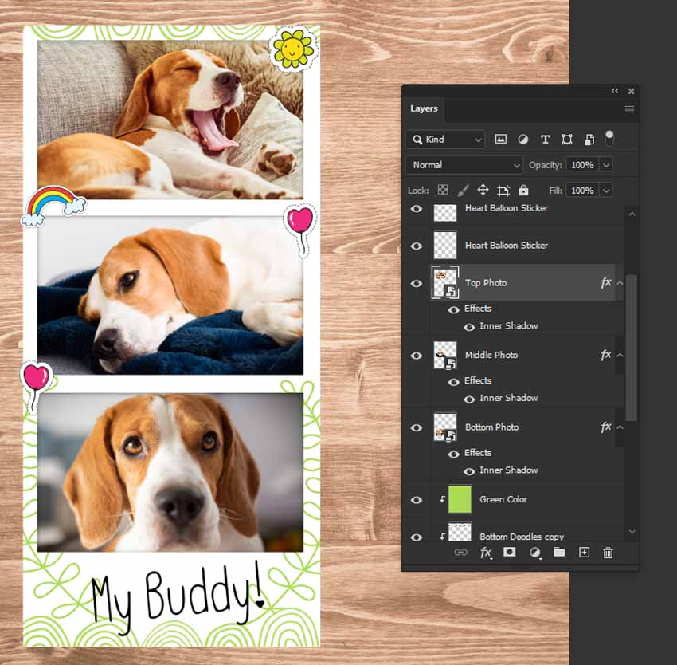](https://creativo.one/lessons/les8178/29.jpg)

Основное преимущество такого шаблона — возможность использовать его повторно. Вы можете вставить туда любые фото и получить новый результат. Также можно подключить фантазию и сделать тематический дизайн по случаю какого-нибудь праздника.

Как вариант, можно убрать фон и распечатать работу на фотобумаге. Либо можно сохранить результат и опубликовать в соц. сетях.

[](https://creativo.one/lessons/les8178/30.jpg)